

Forschertipp: **Unkaputtbarer Luftballon**

**1.Puste einen Luftballon auf 2.Reiße oder schneide mehrere Stücke**

**und halte die Öffnung zu. Klebeband ab.**

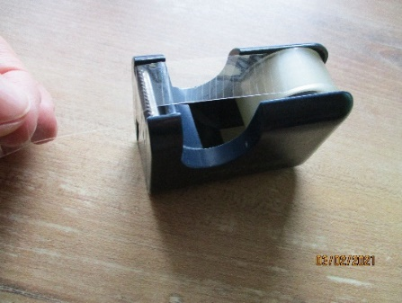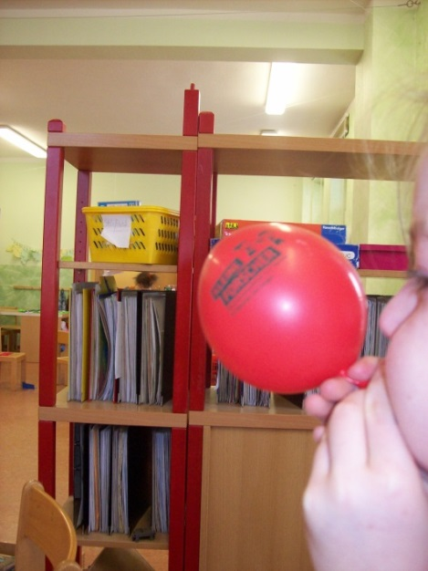

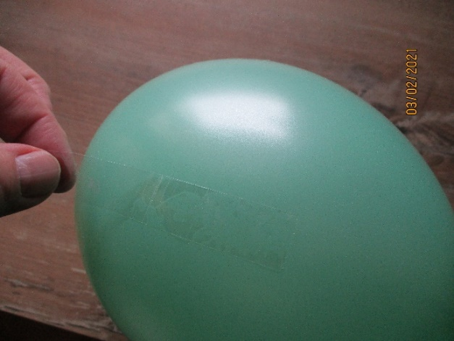

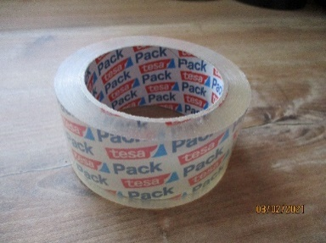

**3.Stich nun vorsichtig an den Stellen mit Klebeband, mit einer Nadel in den Luftballon.**

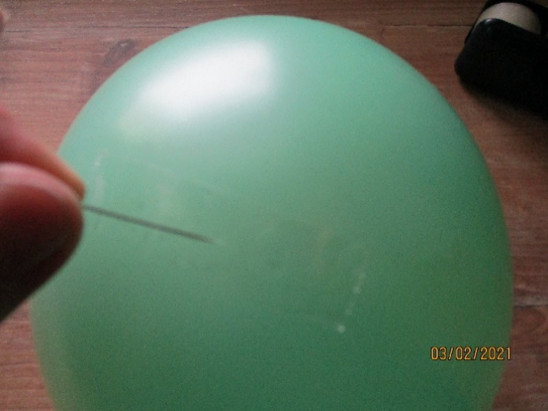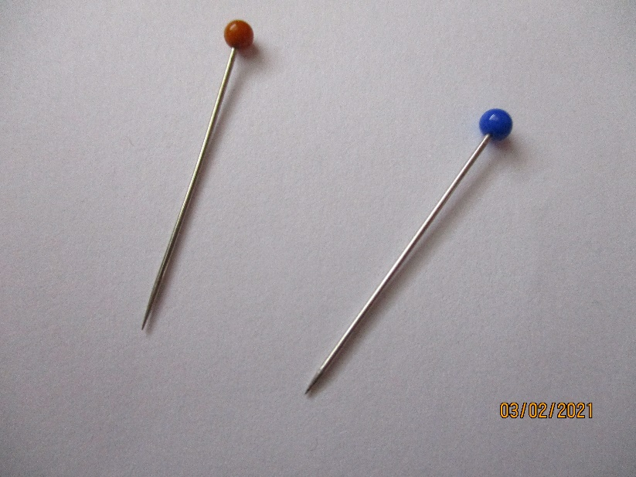

**4.Hurra, der Luftballon ist nicht zerplatzt! 5.Wenn du möchtest, kannst du das mit**

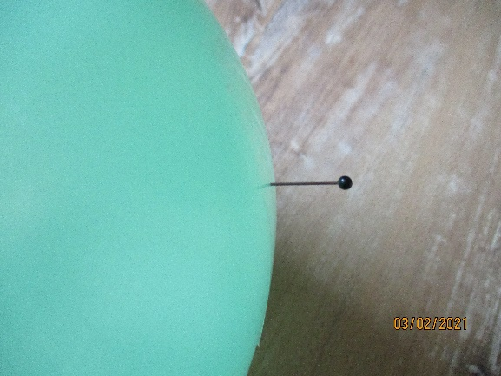 **einem anderen Ballon und mehreren**

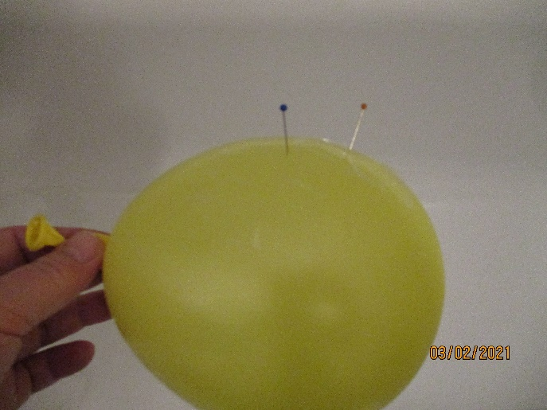 **Nadeln wiederholen.**